UNIVERSIDADE FEDERAL DO PARÁ

GEOGRAFIA NO ENADE 2025: DESEMPENHO, PERFIL, PROCESSO FORMATIVO E CONTRASTES DAS OFERTAS DA UFPA

Autor(a): [preencher]

Belém
2026

RESUMO
Este relatório técnico-científico analisa 254 cursos de Geografia presentes nos microdados do Enade das Licenciaturas 2025, com 4 ofertas da UFPA. A unidade principal é CO_CURSO. Os arquivos temáticos foram processados separadamente, agregados por curso e somente então relacionados por junções one-to-one. Não existe oferta da UFPA com Conceito Enade 1 em Geografia; o Grupo A permanece vazio. O contraste interno examina duas ofertas Conceito 3 e duas Conceito 4, sem tratar Conceito 3 como insuficiência. São examinados desempenho, participação, perfil discente, trajetória, processo formativo, recomendação, benchmarks, comparações regionais e associações ecológicas. A interpretação é descritiva e não causal.
Palavras-chave: Enade; Geografia; UFPA; formação de professores; microdados; benchmark.

ABSTRACT
This technical-scientific report analyzes Geography teacher education programs in the 2025 Enade, focusing on four UFPA offers. CO_CURSO is the main unit of analysis. Thematic files were processed separately, aggregated at course level and combined one-to-one. UFPA has no Geography offer with Enade Concept 1. The internal comparison contrasts two Concept-3 and two Concept-4 offers descriptively. Results are descriptive and non-causal.
Keywords: Enade; Geography; UFPA; teacher education; microdata; benchmark.

SUMÁRIO
1 INTRODUÇÃO
2 REFERENCIAL INSTITUCIONAL E METODOLÓGICO
3 METODOLOGIA
4 PANORAMA DA LICENCIATURA EM GEOGRAFIA
5 RESULTADOS
5.1 Desempenho
5.2 Perfil demográfico e socioeconômico
5.3 Trajetória e condições acadêmicas
5.4 Processo formativo
5.5 Recomendação
5.6 Benchmark comparável
5.7 Associações ecológicas
5.8 Comparações regionais e nacionais
5.9 Contraste interno das ofertas da UFPA
6 DISCUSSÃO
7 CONCLUSÃO
REFERÊNCIAS
APÊNDICES

1 INTRODUÇÃO
Este relatório responde à pergunta: quais características de desempenho, composição discente, trajetória acadêmica e avaliação do processo formativo diferenciam as ofertas de Geografia da UFPA entre si e em relação às demais ofertas da mesma área no Pará, na Região Norte e no Brasil?

2 REFERENCIAL INSTITUCIONAL E METODOLÓGICO
O Conceito Enade é tratado como classificação externa do curso e não como variável causal. Ausência de conceito permanece distinta de Conceito 1. Em Geografia não existe oferta UFPA com Conceito Enade 1. O contraste entre duas ofertas Conceito 3 e duas Conceito 4 é descritivo; Conceito 3 não é interpretado como insuficiência.

3 METODOLOGIA
A unidade principal é CO_CURSO. Cada arquivo temático foi tratado separadamente, com tratamento de ausências e agregação por curso antes de qualquer junção. Não foi usada posição de linha, não foi criado identificador artificial e não foram realizadas junções individuais entre temas. As integrações das tabelas agregadas são one-to-one. Relações entre arquivos distintos são ecológicas e recebem ressalva de falácia ecológica.
Os recortes exclusivos usados no contraste descritivo são UFPA Conceito 3, UFPA Conceito 4, outras IES do Pará, Norte sem Pará e Brasil sem Norte. Para cada oferta UFPA são calculados cinco cenários de benchmark. O cenário principal preserva modalidade, categoria administrativa, organização acadêmica e porte de participantes entre 0,5x e 2x. Foram avaliadas 20 combinações oferta-cenário. Médias simples e ponderadas por participantes são apresentadas nos recortes territoriais.

4 PANORAMA DA LICENCIATURA EM GEOGRAFIA
O universo analítico reúne 254 cursos de Geografia identificados por CO_CURSO. Foram localizadas 4 ofertas da UFPA, com Conceitos Enade [3, 4]. Não existe oferta da UFPA com Conceito Enade 1 em Geografia; o Grupo A permanece vazio e não é reconstruído por aproximação. O contraste interno principal compara duas ofertas Conceito 3 e duas ofertas Conceito 4, sem tratar Conceito 3 como insuficiência e sem atribuir causalidade ao conceito.
Tabela 1 – Ofertas de Geografia da UFPA
CO_CURSO | ROTULO_OFERTA | CONCEITO_ENADE_NUM | INSCRITOS_NUM | PARTICIPANTES_NUM | TAXA_PARTICIPACAO_OFICIAL | taxa_presenca_microdados | nt_ger_mean | nt_obj_mean | nt_dis_mean | nt_ger_percentil_brasil | nt_ger_percentil_norte | nt_ger_percentil_para
12052 | Altamira — Presencial | 3 | 27 | 23 | 0,85 | 0,85 | 58,10 | 57,95 | 5,87 | 38,33 | 50 | 44,44
1330343 | Ananindeua — Presencial | 4 | 77 | 63 | 0,82 | 0,82 | 61,52 | 62,19 | 5,88 | 49,34 | 77,27 | 77,78
11991 | Belém — Presencial | 4 | 71 | 57 | 0,80 | 0,80 | 66,84 | 68,14 | 6,17 | 65,64 | 90,91 | 88,89
1194057 | Cametá — Presencial | 3 | 92 | 68 | 0,74 | 0,74 | 55,87 | 54,38 | 6,18 | 26,87 | 40,91 | 22,22
Fonte: Elaboração própria com base nos microdados do Enade das Licenciaturas 2025 e na planilha de Conceito Enade.
Figura 1 – Ofertas de Geografia da UFPA
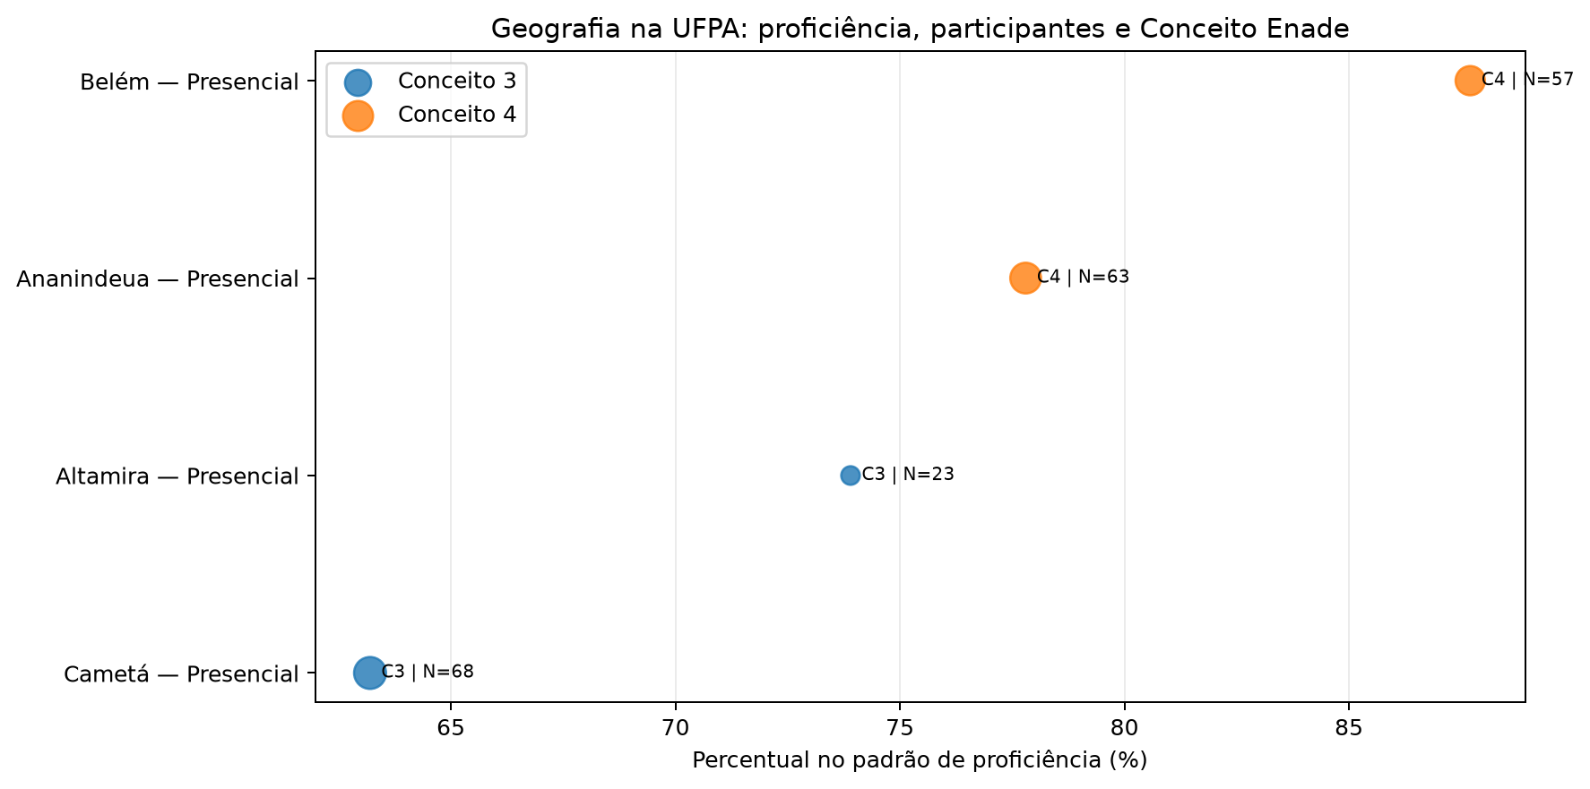
Fonte: Elaboração própria com base nos microdados do Enade das Licenciaturas 2025 e na planilha de Conceito Enade.
Descrição e interpretação: O painel reúne as quatro ofertas, conceitos, porte e indicadores iniciais.
Hipótese analítica: Diferenças de porte, participação e composição podem coexistir com a heterogeneidade observada.
Limitação: O painel é descritivo e não controla diferenças estruturais entre ofertas.

5 RESULTADOS

5.1 Desempenho
Altamira — Presencial (Conceito 3): NT_GER 58,10, NT_OBJ 57,95 e NT_DIS 5,87; Ananindeua — Presencial (Conceito 4): NT_GER 61,52, NT_OBJ 62,19 e NT_DIS 5,88; Belém — Presencial (Conceito 4): NT_GER 66,84, NT_OBJ 68,14 e NT_DIS 6,17; Cametá — Presencial (Conceito 3): NT_GER 55,87, NT_OBJ 54,38 e NT_DIS 6,18. Na média das ofertas, Conceito 3 menos Conceito 4 em NT_GER corresponde a -7,20 ponto(s), com tamanho padronizado puramente descritivo de -2,49. O contraste envolve somente duas ofertas em cada estrato e não sustenta inferência causal.
Figura 2 – Posição relativa das ofertas em NT_GER
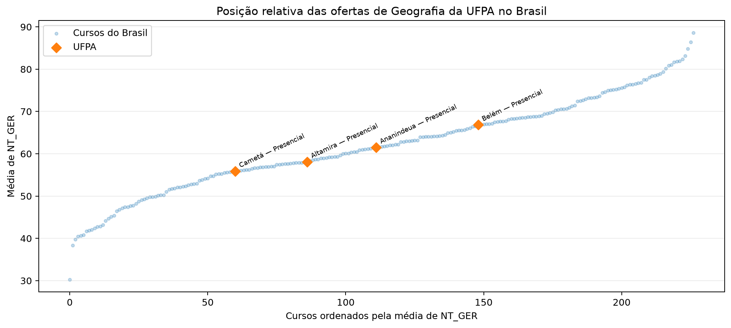
Fonte: Elaboração própria com base nos microdados do Enade das Licenciaturas 2025 e na planilha de Conceito Enade.
Descrição e interpretação: As ofertas são situadas na distribuição nacional da própria área.
Hipótese analítica: A posição relativa ajuda a contextualizar diferenças entre ofertas.
Limitação: Percentis não eliminam diferenças de participação, porte ou composição.
Figura 3 – Distribuição de NT_GER
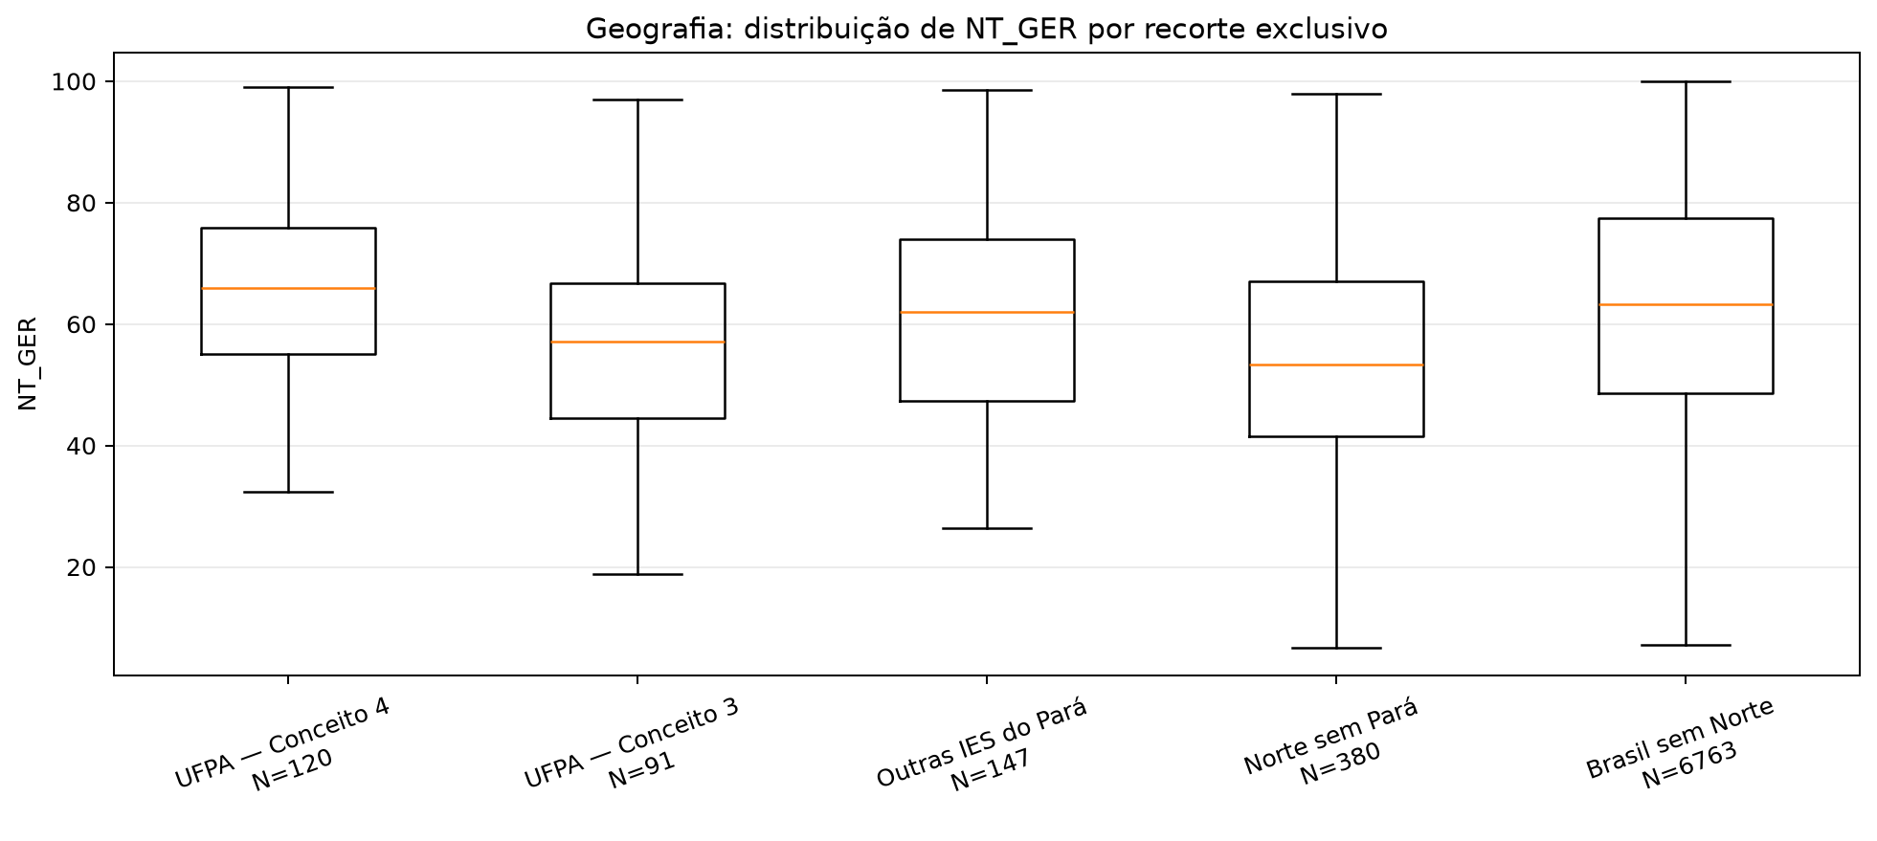
Fonte: Elaboração própria com base nos microdados do Enade das Licenciaturas 2025 e na planilha de Conceito Enade.
Descrição e interpretação: A distribuição individual é construída apenas com variáveis do arquivo de desempenho.
Hipótese analítica: Diferenças de centro e dispersão podem indicar perfis de desempenho distintos.
Limitação: Cursos com N menor apresentam maior instabilidade amostral.
Figura 4 – Distribuição de NT_OBJ
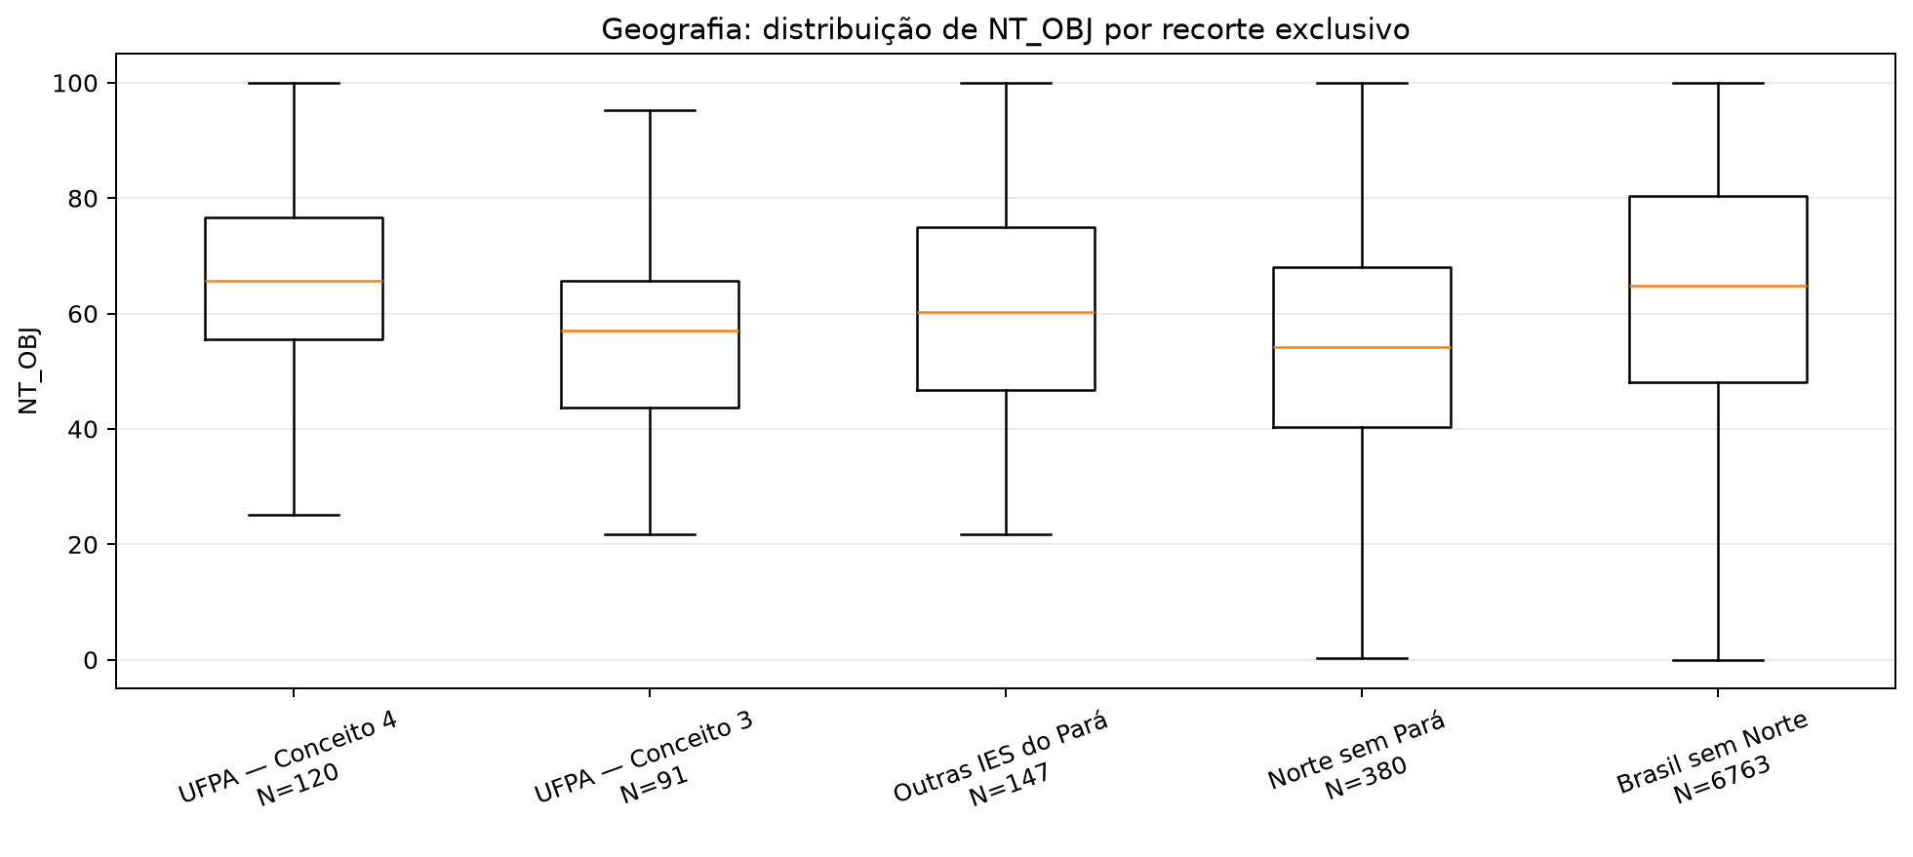
Fonte: Elaboração própria com base nos microdados do Enade das Licenciaturas 2025 e na planilha de Conceito Enade.
Descrição e interpretação: O componente objetivo é analisado separadamente da nota geral.
Hipótese analítica: O contraste interno pode estar mais concentrado no componente objetivo.
Limitação: NT_OBJ e NT_GER possuem relação mecânica e não são evidências independentes.
Figura 5 – Distribuição de NT_DIS
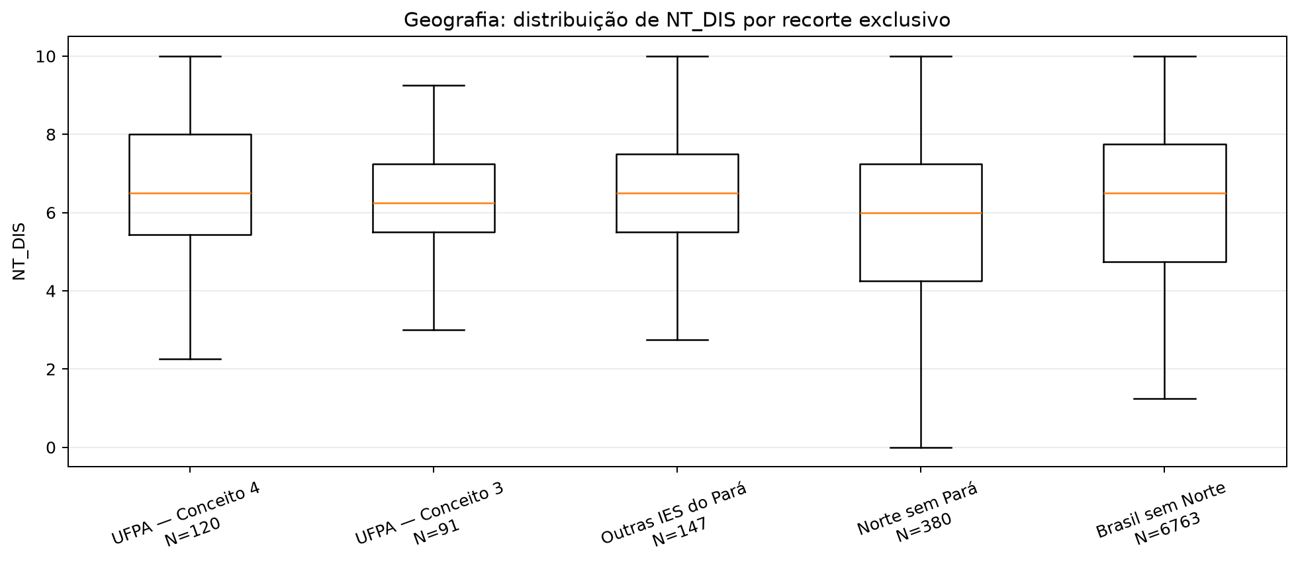
Fonte: Elaboração própria com base nos microdados do Enade das Licenciaturas 2025 e na planilha de Conceito Enade.
Descrição e interpretação: O componente discursivo é preservado em sua escala própria.
Hipótese analítica: A proximidade entre estratos em NT_DIS contrasta com a diferença observada em NT_OBJ.
Limitação: N válido e particularidades de correção devem ser considerados.
Figura 6 – Desempenho das ofertas da UFPA
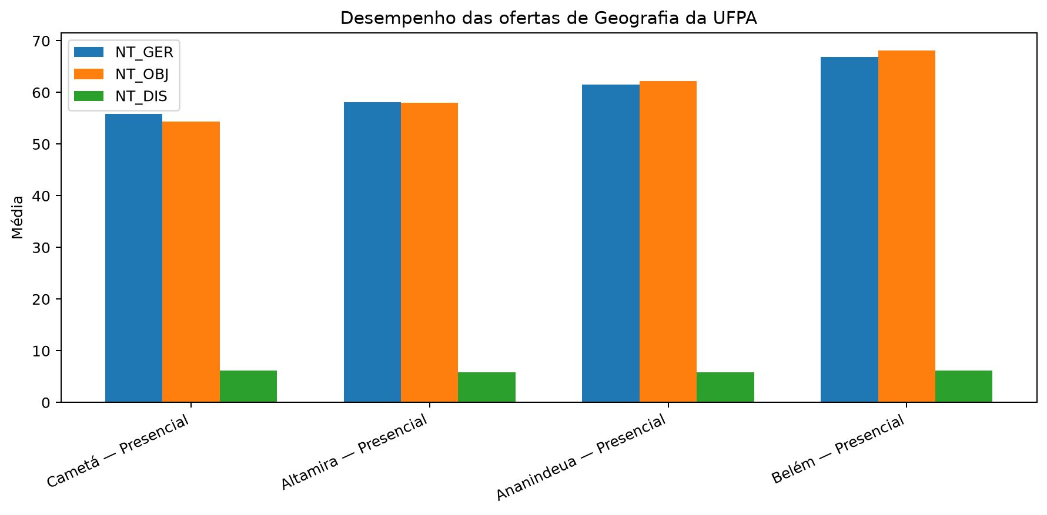
Fonte: Elaboração própria com base nos microdados do Enade das Licenciaturas 2025 e na planilha de Conceito Enade.
Descrição e interpretação: NT_GER, NT_OBJ e NT_DIS são comparados entre as quatro ofertas.
Hipótese analítica: A heterogeneidade interna não precisa seguir estritamente a ordenação do conceito.
Limitação: Há somente quatro ofertas da UFPA, o que restringe inferência entre estratos.
Figura 7 – Percentis das ofertas da UFPA
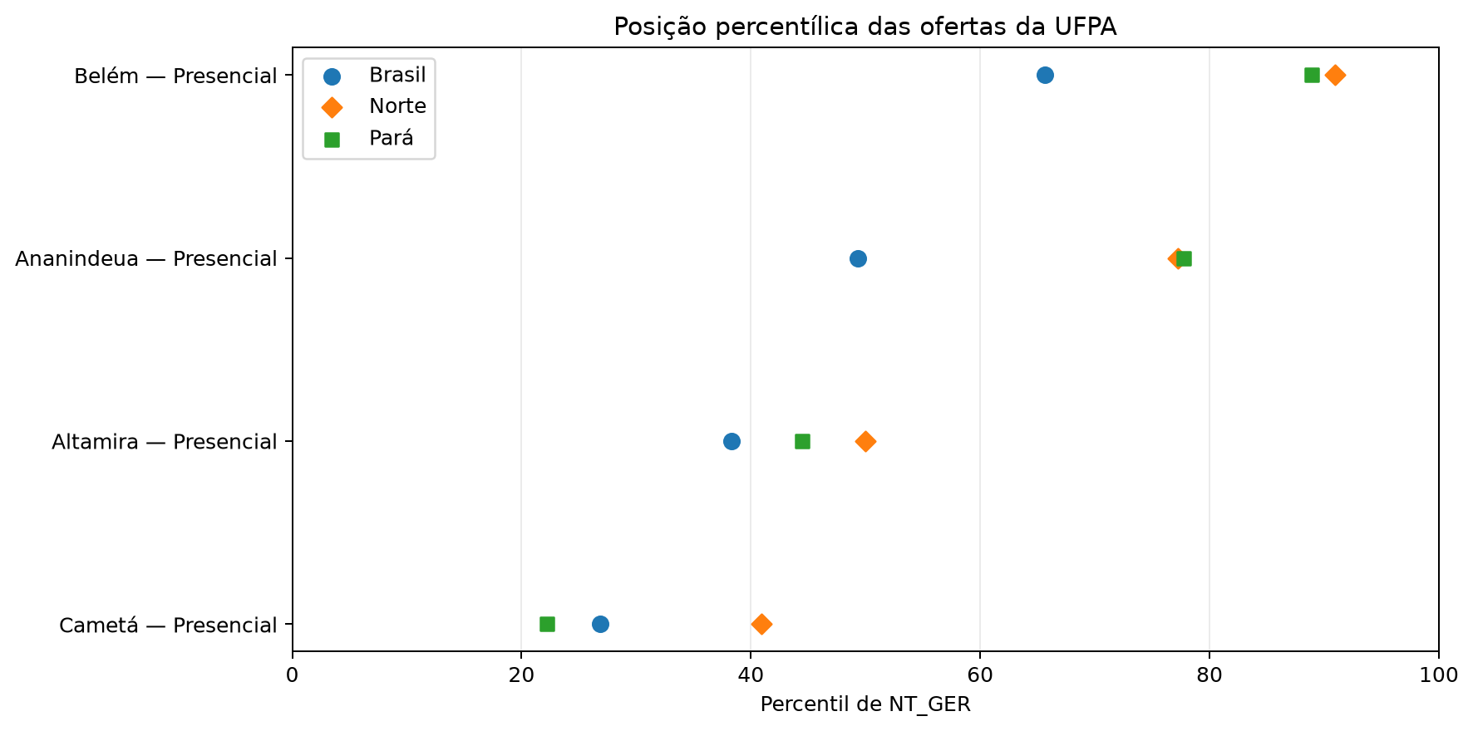
Fonte: Elaboração própria com base nos microdados do Enade das Licenciaturas 2025 e na planilha de Conceito Enade.
Descrição e interpretação: Os percentis posicionam cada curso na distribuição de Geografia.
Hipótese analítica: Cursos de conceitos distintos podem apresentar sobreposição parcial em posições relativas.
Limitação: Percentis dependem do universo de cursos válidos.

5.2 Perfil demográfico e socioeconômico
Sexo, idade, escolaridade parental, renda, trabalho, ação afirmativa, bolsas, auxílios e horas de estudo são agregados por CO_CURSO. Percentuais são calculados sobre respostas válidas; ausências permanecem documentadas nos produtos analíticos.
Tabela 2 – Perfil interno da UFPA por estrato de conceito
RECORTE_GEOGRAFIA | INDICADOR | N_CURSOS | MEDIA_CURSOS | MEDIANA_CURSOS | DP_CURSOS
UFPA — Conceito 3 | sexo_feminino_pct | 2 | 0,47 | 0,47 | 0,09
UFPA — Conceito 3 | idade_media | 2 | 30,51 | 30,51 | 2,58
UFPA — Conceito 3 | mae_superior_pct | 2 | 0,15 | 0,15 | 0,01
UFPA — Conceito 3 | pai_superior_pct | 2 | 0,10 | 0,10 | 0,07
UFPA — Conceito 3 | renda_ate_3sm_pct | 2 | 0,92 | 0,92 | 0,04
UFPA — Conceito 3 | trabalha_pct | 2 | 0,61 | 0,61 | 0,45
UFPA — Conceito 3 | acao_afirmativa_pct | 2 | 0,75 | 0,75 | 0,09
UFPA — Conceito 3 | auxilio_permanencia_pct | 2 | 0,31 | 0,31 | 0,22
UFPA — Conceito 3 | bolsa_academica_pct | 2 | 0,43 | 0,43 | 0,25
UFPA — Conceito 3 | estudo_4h_ou_mais_pct | 2 | 0,58 | 0,58 | 0,00
UFPA — Conceito 3 | turno_noturno_pct | 2 | 0,51 | 0,51 | 0,37
UFPA — Conceito 3 | anos_desde_ingresso_media | 2 | 5,12 | 5,12 | 0,06
UFPA — Conceito 3 | qe_i68_media | 2 | 9,55 | 9,55 | 0,23
UFPA — Conceito 3 | qe_i69_media | 2 | 9,71 | 9,71 | 0,14
UFPA — Conceito 3 | qe_i70_interesse_pct | 2 | 0,94 | 0,94 | 0,03
UFPA — Conceito 4 | sexo_feminino_pct | 2 | 0,35 | 0,35 | 0,12
UFPA — Conceito 4 | idade_media | 2 | 29,22 | 29,22 | 0,59
UFPA — Conceito 4 | mae_superior_pct | 2 | 0,19 | 0,19 | 0,02
UFPA — Conceito 4 | pai_superior_pct | 2 | 0,10 | 0,10 | 0,08
UFPA — Conceito 4 | renda_ate_3sm_pct | 2 | 0,84 | 0,84 | 0,03
UFPA — Conceito 4 | trabalha_pct | 2 | 0,61 | 0,61 | 0,01
UFPA — Conceito 4 | acao_afirmativa_pct | 2 | 0,63 | 0,63 | 0,11
UFPA — Conceito 4 | auxilio_permanencia_pct | 2 | 0,17 | 0,17 | 0,00
UFPA — Conceito 4 | bolsa_academica_pct | 2 | 0,41 | 0,41 | 0,11
UFPA — Conceito 4 | estudo_4h_ou_mais_pct | 2 | 0,46 | 0,46 | 0,06
UFPA — Conceito 4 | turno_noturno_pct | 2 | 0,79 | 0,79 | 0,29
UFPA — Conceito 4 | anos_desde_ingresso_media | 2 | 4,73 | 4,73 | 0,42
UFPA — Conceito 4 | qe_i68_media | 2 | 8,12 | 8,12 | 0,68
UFPA — Conceito 4 | qe_i69_media | 2 | 8,83 | 8,83 | 0,14
UFPA — Conceito 4 | qe_i70_interesse_pct | 2 | 0,97 | 0,97 | 0,00
Fonte: Elaboração própria com base nos microdados do Enade das Licenciaturas 2025 e na planilha de Conceito Enade.
Figura 8 – Perfil socioeconômico das ofertas
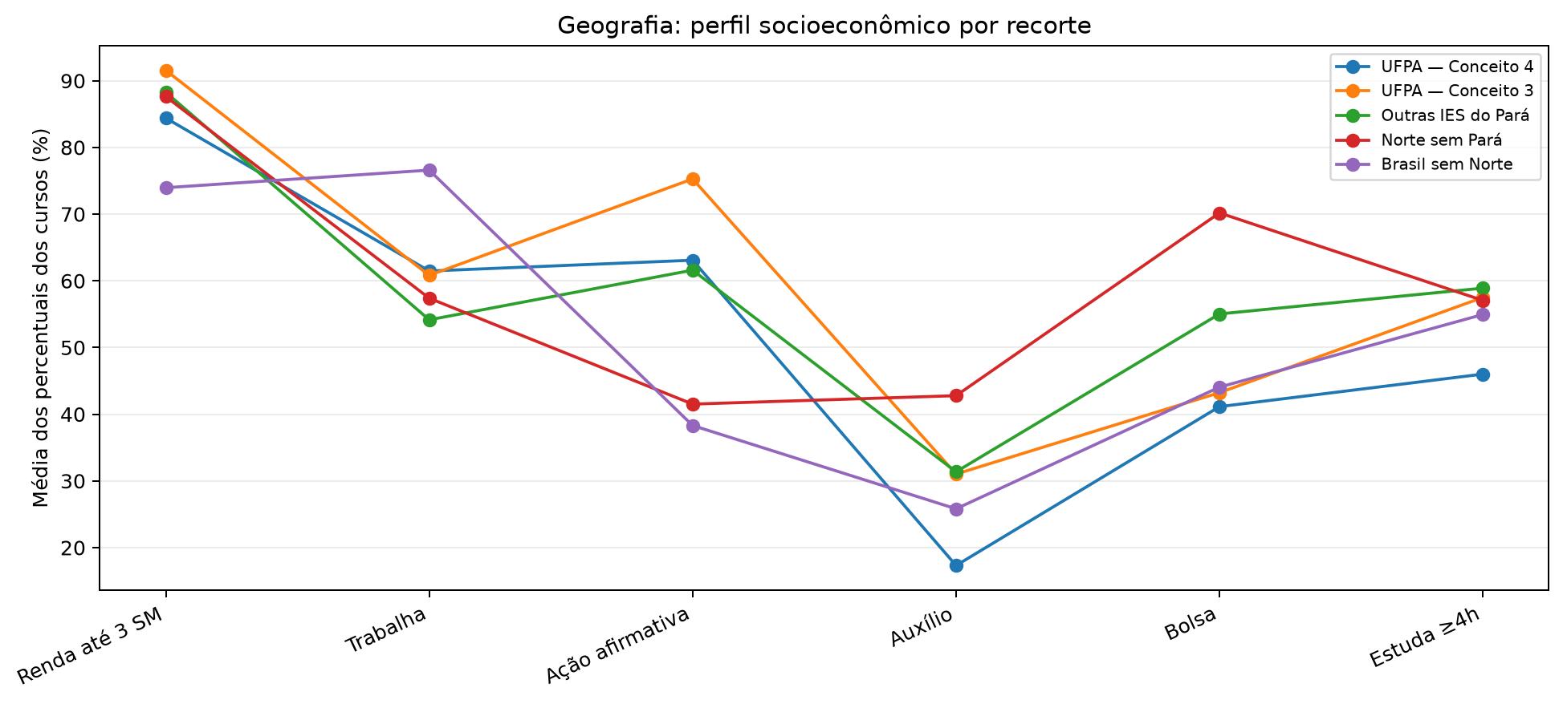
Fonte: Elaboração própria com base nos microdados do Enade das Licenciaturas 2025 e na planilha de Conceito Enade.
Descrição e interpretação: A figura compara indicadores selecionados de composição discente.
Hipótese analítica: Diferenças de composição podem coexistir com diferenças de desempenho sem relação causal individual.
Limitação: Os indicadores são agregados por curso e estão sujeitos à falácia ecológica.
Figura 9 – Perfil interno validado da UFPA
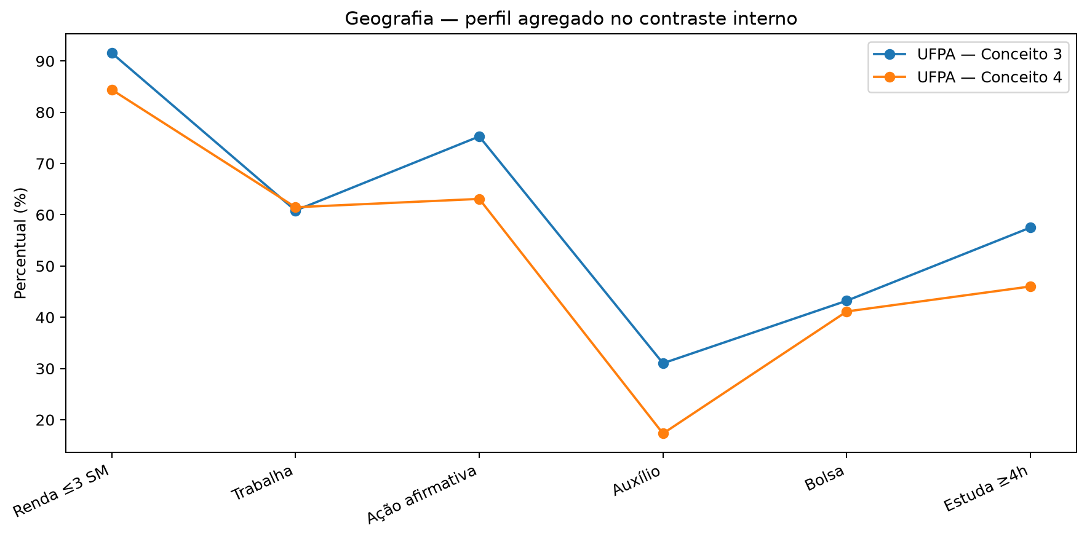
Fonte: Elaboração própria com base nos microdados do Enade das Licenciaturas 2025 e na planilha de Conceito Enade.
Descrição e interpretação: O contraste resume duas ofertas Conceito 3 e duas Conceito 4.
Hipótese analítica: Características de composição podem orientar aprofundamentos sobre permanência e trajetória.
Limitação: O N de cursos por estrato é dois.

5.3 Trajetória e condições acadêmicas
Turno, anos desde o ingresso, trabalho, bolsas, auxílios e dedicação aos estudos são interpretados como características agregadas das ofertas. Relações com desempenho, quando envolvem arquivos distintos, são examinadas somente no nível ecológico do curso.

5.4 Processo formativo
No contraste Conceito 3 menos Conceito 4, entre os itens com maiores diferenças absolutas, aparecem diferenças negativas em QE_I20 (Foram oferecidas oportunidades para os estudantes participarem de programas, projetos ou atividades de extensão universitária.): +1.01; QE_I34 (A coordenação do curso esteve disponível para orientação acadêmica dos estudantes.): +1.08 e positivas em QE_I33 (Foram oferecidas oportunidades para os estudantes superarem dificuldades relacionadas ao processo de formação.): +1.32; QE_I31 (O curso disponibilizou quantidade suficiente de professores ou tutores para auxiliar os estudantes nas disciplinas a distância.): +1.17. Os textos oficiais do Inep são usados para interpretação, mas QE_I20–QE_I66 permanecem item a item; não é criado índice único sem validação teórica adicional.
Tabela 3 – Itens QE_I20–QE_I66 de maior diferença no contraste Conceito 3 × Conceito 4
ITEM | ROTULO_OFICIAL | N_CURSOS_CONCEITO_3 | MEDIA_CONCEITO_3 | N_CURSOS_CONCEITO_4 | MEDIA_CONCEITO_4 | DIFERENCA_C3_C4 | MEDIA_OUTRAS_IES_PARA | MEDIA_NORTE_SEM_PARA | MEDIA_BRASIL_SEM_NORTE
QE_I33 | Foram oferecidas oportunidades para os estudantes superarem dificuldades relacionadas ao processo de formação. | 2 | 5,36 | 2 | 4,04 | 1,32 | 4,75 | 4,71 | 4,70
QE_I31 | O curso disponibilizou quantidade suficiente de professores ou tutores para auxiliar os estudantes nas disciplinas a distância. | 2 | 5,47 | 2 | 4,30 | 1,17 | 4,80 | 4,79 | 4,91
QE_I21 | Foram oferecidas oportunidades para os estudantes participarem de projetos de iniciação científica e/ou de atividades que estimularam a investigação acadêmica. | 2 | 5,33 | 2 | 4,18 | 1,15 | 4,85 | 5,22 | 4,87
QE_I40 | O Ambiente Virtual de Aprendizagem - AVA (Moodle, Google Classroom, etc.) apresentou materiais, recursos e tecnologias apropriados para o desenvolvimento das disciplinas. | 2 | 5,34 | 2 | 4,22 | 1,12 | 5,01 | 4,94 | 5,12
QE_I34 | A coordenação do curso esteve disponível para orientação acadêmica dos estudantes. | 2 | 5,41 | 2 | 4,32 | 1,08 | 5,05 | 4,91 | 5,07
QE_I20 | Foram oferecidas oportunidades para os estudantes participarem de programas, projetos ou atividades de extensão universitária. | 2 | 5,35 | 2 | 4,34 | 1,01 | 5,00 | 5,27 | 4,94
QE_I52 | Utilizar diferentes estratégias e recursos para a aprendizagem dos estudantes do público da educação especial (alunos com deficiência, alunos com transtornos globais do desenvolvimento, alunos com altas habilidades/superdotação). | 2 | 5,33 | 2 | 4,43 | 0,90 | 5,03 | 4,92 | 4,85
QE_I35 | O curso favoreceu a articulação do conhecimento teórico com atividades práticas. | 2 | 5,66 | 2 | 4,76 | 0,90 | 5,43 | 5,26 | 5,15
QE_I57 | Identificar e desenvolver estratégias pedagógicas preventivas e corretivas para lidar com fenômenos como a indisciplina, o bullying e as diferentes formas de violência escolar. | 2 | 5,40 | 2 | 4,53 | 0,87 | 4,98 | 5,02 | 4,95
QE_I32 | Nas disciplinas a distância, houve interação ao vivo (presencial ou síncrona, mediada por tecnologia) entre os estudantes e o professor. | 2 | 5,38 | 2 | 4,58 | 0,81 | 5,03 | 4,93 | 5,00
QE_I36 | O curso propiciou acesso a conhecimentos atualizados e/ou contemporâneos em sua área de formação. | 2 | 5,70 | 2 | 4,91 | 0,78 | 5,49 | 5,31 | 5,32
QE_I45 | Os ambientes e equipamentos destinados às aulas práticas foram adequados ao curso e à quantidade de estudantes. | 2 | 5,27 | 2 | 4,49 | 0,78 | 5,02 | 4,85 | 4,92
Fonte: Inep, Dicionário de Variáveis e Questionário do Estudante – Enade das Licenciaturas 2025.
Figura 10 – Itens do processo formativo
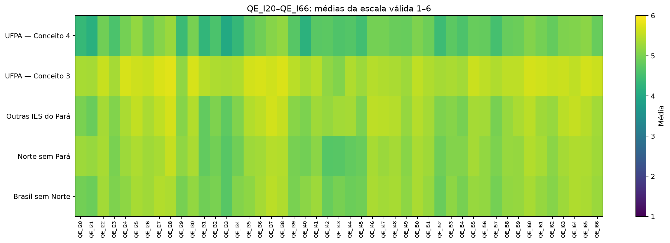
Fonte: Elaboração própria com base nos microdados do Enade das Licenciaturas 2025 e na planilha de Conceito Enade.
Descrição e interpretação: QE_I20–QE_I66 são examinados item a item, preservando a escala oficial.
Hipótese analítica: Padrões por item podem sugerir dimensões para validação teórica posterior.
Limitação: Não é criado índice único sem validação de escala, dimensionalidade e consistência.
Figura 11 – Processo formativo no contraste interno
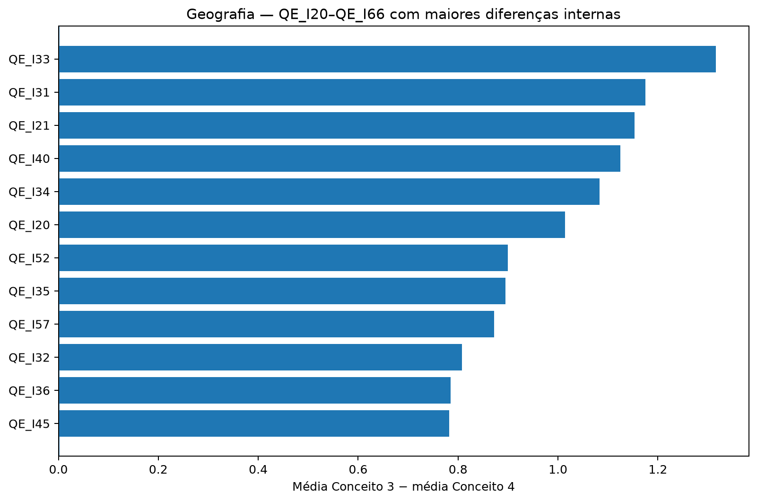
Fonte: Elaboração própria com base nos microdados do Enade das Licenciaturas 2025 e na planilha de Conceito Enade.
Descrição e interpretação: A figura destaca itens com maiores diferenças absolutas entre os estratos.
Hipótese analítica: Itens persistentes em diferentes referências merecem aprofundamento institucional.
Limitação: A escala é ordinal e as respostas são autorreferidas.

5.5 Recomendação
UFPA — Conceito 3, qe_i68_media: 9,55; UFPA — Conceito 4, qe_i68_media: 8,12; UFPA — Conceito 3, qe_i69_media: 9,71; UFPA — Conceito 4, qe_i69_media: 8,83; UFPA — Conceito 3, qe_i70_interesse_pct: 94,2%; UFPA — Conceito 4, qe_i70_interesse_pct: 96,8%. QE_I68, QE_I69 e QE_I70 permanecem conceitualmente separados; não são reunidos automaticamente sob o termo satisfação.
Em uma escala de 0 a 10, o quanto você recomendaria o seu curso para um amigo ou colega? Em uma escala de 0 a 10, o quanto você recomendaria a sua Instituição de Educação Superior para um amigo ou colega? Qual o seu interesse em participar da Prova Nacional Docente – 2025? Os três indicadores são tratados de acordo com seus rótulos oficiais.
Figura 12 – Recomendação e interesse
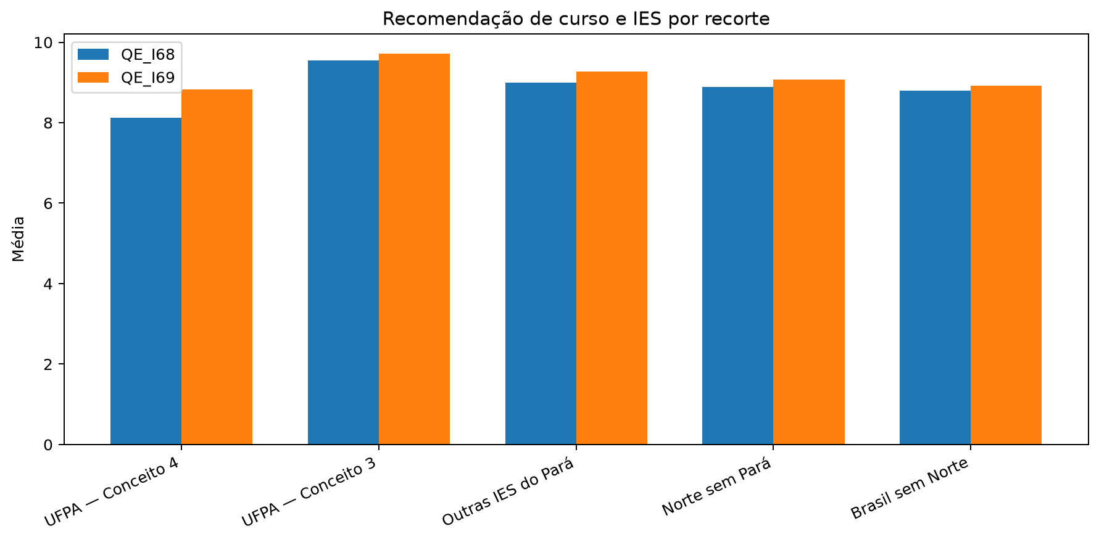
Fonte: Elaboração própria com base nos microdados do Enade das Licenciaturas 2025 e na planilha de Conceito Enade.
Descrição e interpretação: A figura preserva a distinção entre QE_I68, QE_I69 e QE_I70.
Hipótese analítica: Padrões de recomendação podem gerar hipóteses para investigação posterior.
Limitação: Não se interpreta recomendação como medida geral de satisfação.

5.6 Benchmark comparável
No cenário estrutural principal — mesma modalidade, categoria administrativa, organização acadêmica e porte entre 0,5x e 2x participantes — 0 oferta(s) da UFPA apresentam NT_GER médio acima do benchmark e 4 abaixo. A menor diferença é observada em Cametá — Presencial (-12,27 ponto(s)) e a maior diferença no sentido oposto em Belém — Presencial (-1,77 ponto(s)). Foram calculados cinco cenários para cada uma das quatro ofertas, totalizando 20 combinações oferta-cenário.
Tabela 4 – Benchmark estrutural principal das quatro ofertas da UFPA
CO_CURSO_ALVO | ROTULO_ALVO | CONCEITO_ALVO | N_CURSOS | nt_ger_mean_ALVO | nt_ger_mean_MEDIA_BENCHMARK | nt_ger_mean_DIFERENCA | nt_ger_mean_Z | nt_obj_mean_DIFERENCA | nt_dis_mean_DIFERENCA | taxa_presenca_microdados_DIFERENCA
12052 | Altamira — Presencial | 3 | 44 | 58,10 | 66,14 | -8,04 | -0,79 | -9,44 | -0,24 | 0,06
1330343 | Ananindeua — Presencial | 4 | 29 | 61,52 | 68,19 | -6,67 | -0,75 | -7,29 | -0,42 | 0,04
11991 | Belém — Presencial | 4 | 32 | 66,84 | 68,62 | -1,77 | -0,20 | -1,79 | -0,17 | 0,01
1194057 | Cametá — Presencial | 3 | 25 | 55,87 | 68,13 | -12,27 | -1,38 | -15,06 | -0,11 | -0,03
Fonte: Elaboração própria com base nos microdados do Enade das Licenciaturas 2025 e na planilha de Conceito Enade.
Figura 13 – Benchmarks comparáveis por oferta
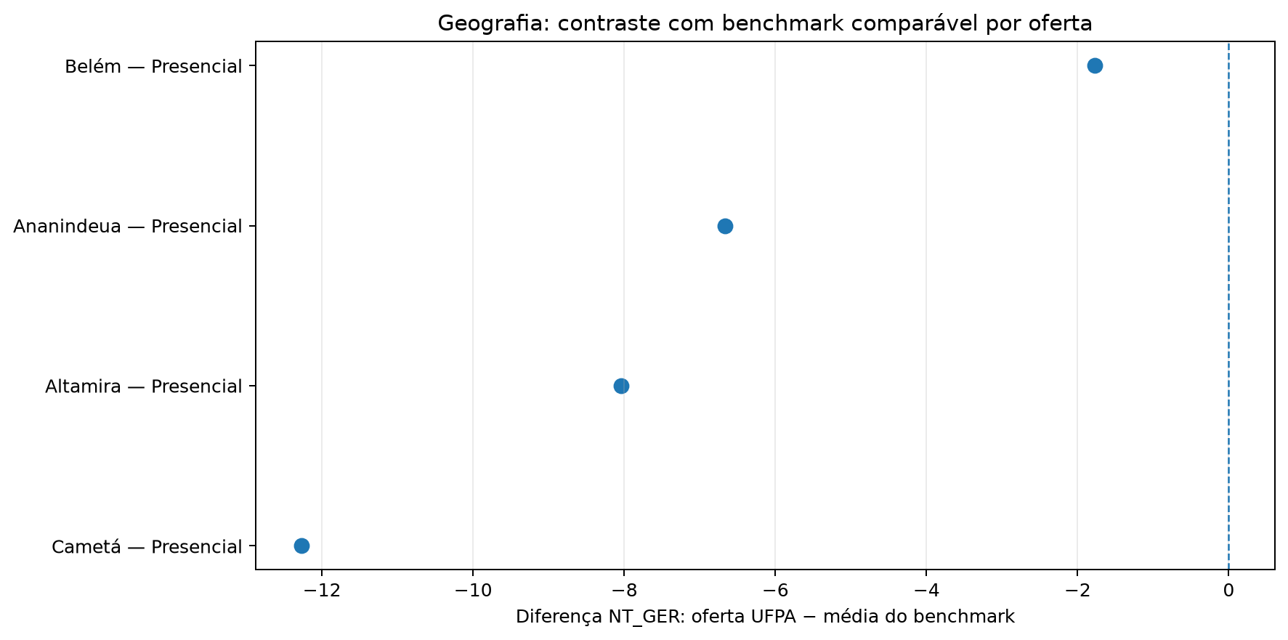
Fonte: Elaboração própria com base nos microdados do Enade das Licenciaturas 2025 e na planilha de Conceito Enade.
Descrição e interpretação: Cada oferta UFPA é comparada a cursos externos com características estruturais selecionadas.
Hipótese analítica: A redução da heterogeneidade observável pode alterar a magnitude das diferenças brutas.
Limitação: O benchmark não controla confundidores não observados e não constitui pareamento causal.
Figura 14 – Sensibilidade dos benchmarks
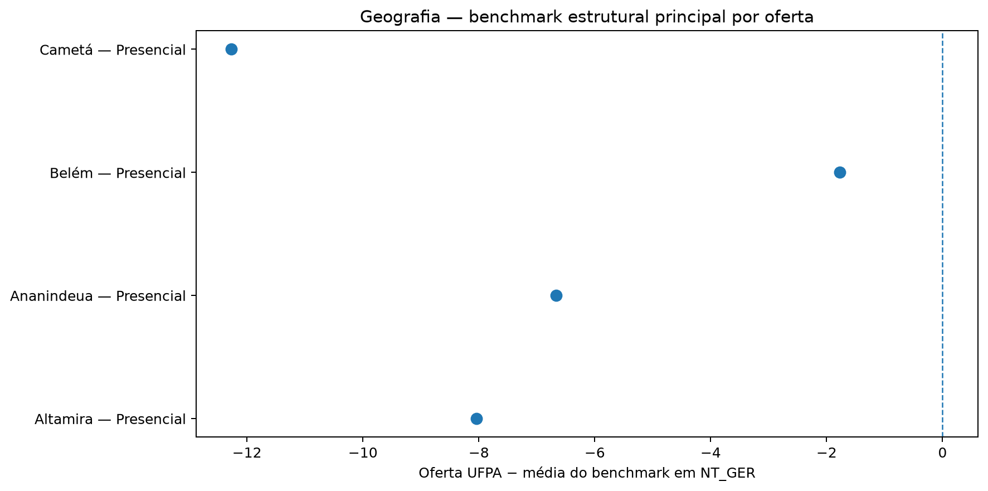
Fonte: Elaboração própria com base nos microdados do Enade das Licenciaturas 2025 e na planilha de Conceito Enade.
Descrição e interpretação: A figura destaca o cenário estrutural principal e a posição de cada oferta.
Hipótese analítica: Diferenças persistentes em cenários alternativos são mais robustas descritivamente.
Limitação: Alguns cenários podem conter poucos cursos, aumentando a incerteza.

5.7 Associações ecológicas
Entre as associações ecológicas examinadas, a maior magnitude absoluta foi entre bolsa_academica_pct e NT_GER médio (Spearman rho=0.414; N=224 cursos). O coeficiente usa cursos como unidades, não estudantes; portanto, não representa associação individual e não sustenta inferência causal.
Tabela 5 – Associações ecológicas com NT_GER médio
INDICADOR_X | INDICADOR_Y | N_CURSOS | SPEARMAN_RHO | P_VALOR_EXPLORATORIO | NIVEL_ANALISE | RESSALVA
renda_ate_3sm_pct | nt_ger_mean | 227 | -0,20 | 0,00 | curso (ecológico) | não interpretar como associação individual ou causal
trabalha_pct | nt_ger_mean | 227 | -0,14 | 0,03 | curso (ecológico) | não interpretar como associação individual ou causal
acao_afirmativa_pct | nt_ger_mean | 227 | 0,26 | 0,00 | curso (ecológico) | não interpretar como associação individual ou causal
auxilio_permanencia_pct | nt_ger_mean | 227 | 0,32 | 0,00 | curso (ecológico) | não interpretar como associação individual ou causal
bolsa_academica_pct | nt_ger_mean | 224 | 0,41 | 0,00 | curso (ecológico) | não interpretar como associação individual ou causal
estudo_4h_ou_mais_pct | nt_ger_mean | 227 | 0,39 | 0,00 | curso (ecológico) | não interpretar como associação individual ou causal
turno_noturno_pct | nt_ger_mean | 227 | 0,01 | 0,88 | curso (ecológico) | não interpretar como associação individual ou causal
anos_desde_ingresso_media | nt_ger_mean | 227 | 0,22 | 0,00 | curso (ecológico) | não interpretar como associação individual ou causal
qe_i68_media | nt_ger_mean | 227 | -0,24 | 0,00 | curso (ecológico) | não interpretar como associação individual ou causal
qe_i69_media | nt_ger_mean | 227 | 0,05 | 0,48 | curso (ecológico) | não interpretar como associação individual ou causal
Fonte: Elaboração própria com base nos microdados do Enade das Licenciaturas 2025 e na planilha de Conceito Enade.

5.8 Comparações regionais e nacionais
UFPA agregada: média simples 60,58 e média ponderada por participantes 60,76; Região Norte sem UFPA: média simples 55,16 e média ponderada por participantes 56,17; Brasil geral: média simples 61,97 e média ponderada por participantes 62,08.
Tabela 6 – NT_GER por recortes regionais e nacionais
RECORTE | N_CURSOS | N_PARTICIPANTES | MEDIA_CURSOS | MEDIA_PONDERADA_PARTICIPANTES | MEDIANA_CURSOS | DP_CURSOS | P25 | P75 | AMPLITUDE_IQR
UFPA — Ananindeua — Presencial | 1 | 63 | 61,52 | 61,52 | 61,52 | - | 61,52 | 61,52 | 0
UFPA — Cametá — Presencial | 1 | 68 | 55,87 | 55,87 | 55,87 | - | 55,87 | 55,87 | 0
UFPA — Altamira — Presencial | 1 | 23 | 58,10 | 58,10 | 58,10 | - | 58,10 | 58,10 | 0
UFPA — Belém — Presencial | 1 | 57 | 66,84 | 66,84 | 66,84 | - | 66,84 | 66,84 | 0
UFPA agregada | 4 | 211 | 60,58 | 60,76 | 59,81 | 4,78 | 57,54 | 62,85 | 5,31
Região Norte sem UFPA | 18 | 527 | 55,16 | 56,17 | 57,81 | 8,64 | 48,08 | 60,73 | 12,65
Região Norte completa | 22 | 738 | 56,15 | 57,48 | 58,38 | 8,26 | 51,17 | 61,38 | 10,21
Nordeste | 66 | 2308 | 62,40 | 62,70 | 61,96 | 9,15 | 56,85 | 68,97 | 12,12
Sudeste | 67 | 2011 | 64,23 | 67,78 | 64,23 | 11,98 | 56,29 | 73,17 | 16,88
Sul | 43 | 2037 | 62,91 | 57,69 | 62,02 | 10,33 | 57,65 | 70,23 | 12,58
Centro-Oeste | 29 | 407 | 58,83 | 60,74 | 56,87 | 11,66 | 52,07 | 66,98 | 14,91
Brasil geral | 227 | 7501 | 61,97 | 62,08 | 61,66 | 10,74 | 55,56 | 68,86 | 13,29
Brasil sem UFPA | 223 | 7290 | 62,00 | 62,12 | 61,73 | 10,82 | 55,41 | 68,97 | 13,56
Restante do Brasil sem Norte | 205 | 6763 | 62,60 | 62,59 | 62,20 | 10,80 | 55,78 | 69,87 | 14,09
Fonte: Elaboração própria com base nos microdados do Enade das Licenciaturas 2025 e na planilha de Conceito Enade.
Figura 15 – Comparação regional e nacional
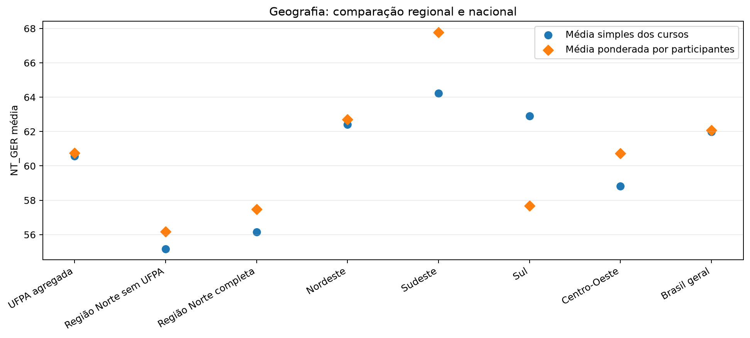
Fonte: Elaboração própria com base nos microdados do Enade das Licenciaturas 2025 e na planilha de Conceito Enade.
Descrição e interpretação: As médias das ofertas e as médias ponderadas por participantes são apresentadas por recorte.
Hipótese analítica: Diferenças entre média simples e ponderada podem indicar influência do porte dos cursos.
Limitação: Recortes territoriais completos se sobrepõem e não são tratados como grupos independentes em testes.
Figura 16 – Comparação regional validada
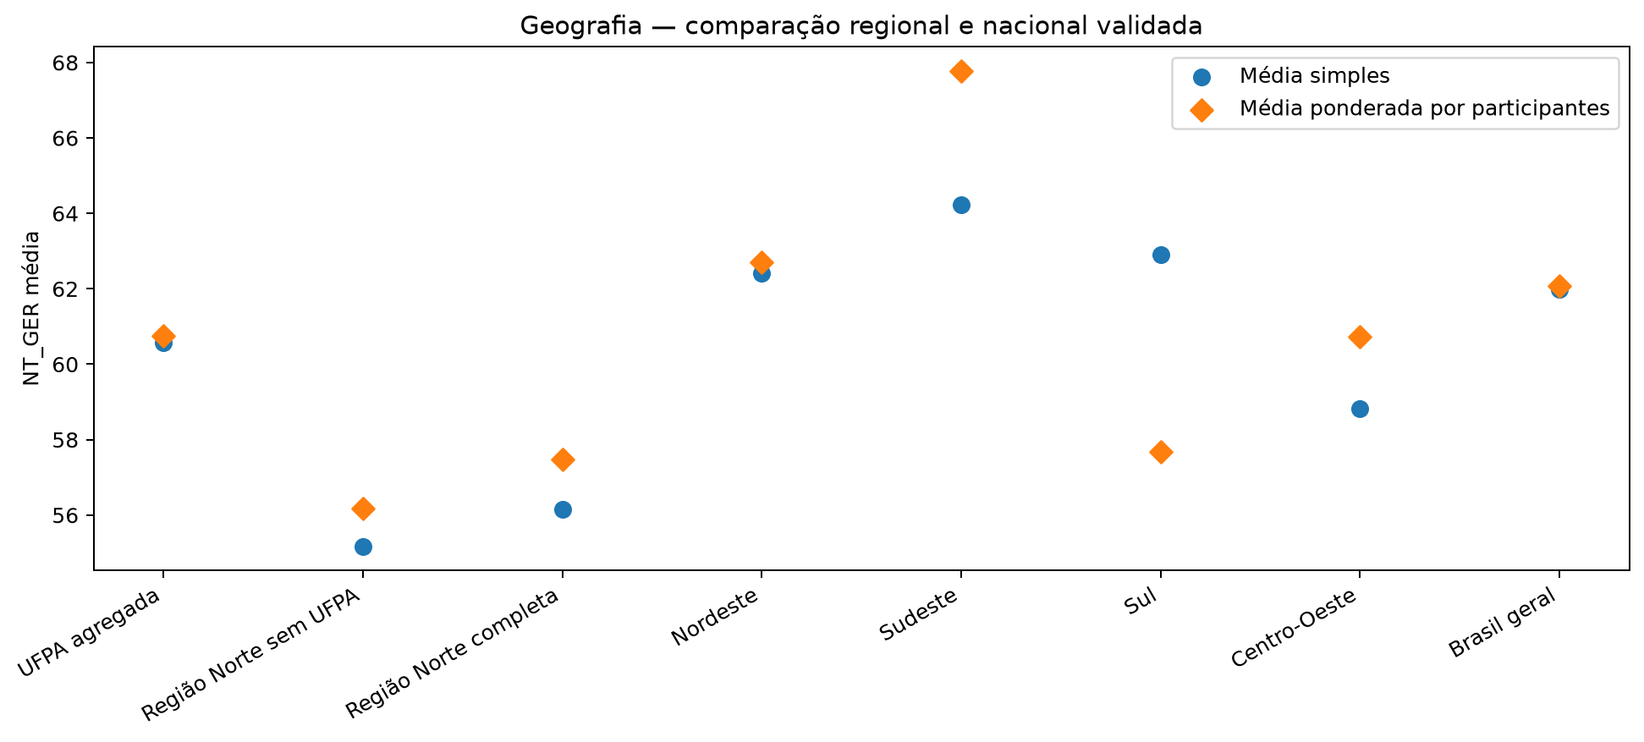
Fonte: Elaboração própria com base nos microdados do Enade das Licenciaturas 2025 e na planilha de Conceito Enade.
Descrição e interpretação: A versão validada acrescenta dispersão e auditoria dos recortes obrigatórios.
Hipótese analítica: A posição da UFPA deve ser interpretada no contexto da dispersão entre cursos.
Limitação: Médias agregadas podem ocultar heterogeneidade interna.

5.9 Contraste interno das ofertas da UFPA

5.9.1 Participação e desempenho
Altamira — Presencial: 23 participantes de 27 inscritos (85,2%); Ananindeua — Presencial: 63 participantes de 77 inscritos (81,8%); Belém — Presencial: 57 participantes de 71 inscritos (80,3%); Cametá — Presencial: 68 participantes de 92 inscritos (73,9%).
Altamira — Presencial (Conceito 3): NT_GER 58,10, NT_OBJ 57,95 e NT_DIS 5,87; Ananindeua — Presencial (Conceito 4): NT_GER 61,52, NT_OBJ 62,19 e NT_DIS 5,88; Belém — Presencial (Conceito 4): NT_GER 66,84, NT_OBJ 68,14 e NT_DIS 6,17; Cametá — Presencial (Conceito 3): NT_GER 55,87, NT_OBJ 54,38 e NT_DIS 6,18. Na média das ofertas, Conceito 3 menos Conceito 4 em NT_GER corresponde a -7,20 ponto(s), com tamanho padronizado puramente descritivo de -2,49. O contraste envolve somente duas ofertas em cada estrato e não sustenta inferência causal.
Figura 17 – Participação das ofertas da UFPA
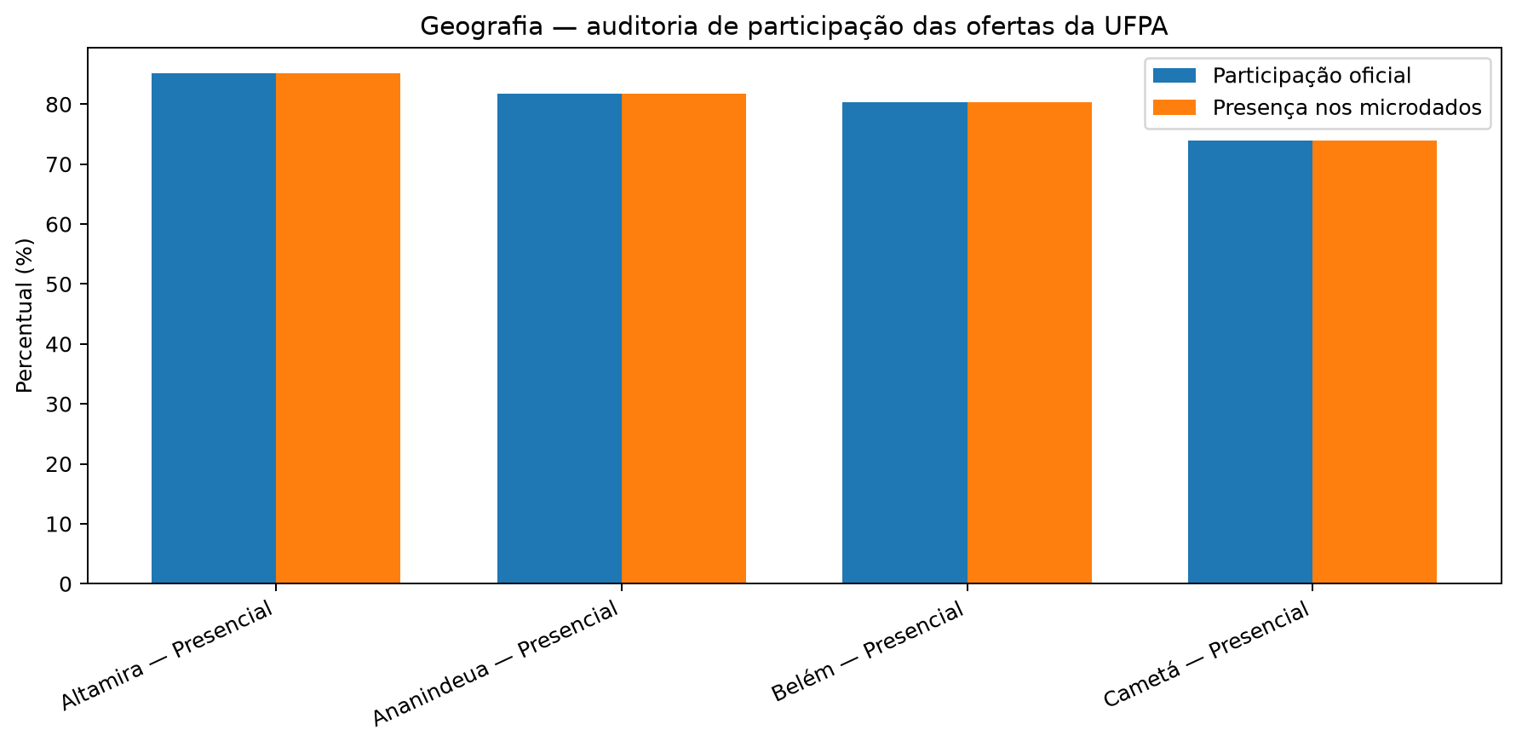
Fonte: Elaboração própria com base nos microdados do Enade das Licenciaturas 2025 e na planilha de Conceito Enade.
Descrição e interpretação: Inscritos, participantes e presença são comparados entre as quatro ofertas.
Hipótese analítica: Diferenças de participação podem afetar estabilidade e representatividade das estimativas.
Limitação: Participação não deve ser interpretada isoladamente como explicação do desempenho.
Figura 18 – Contraste interno Conceito 3 versus Conceito 4
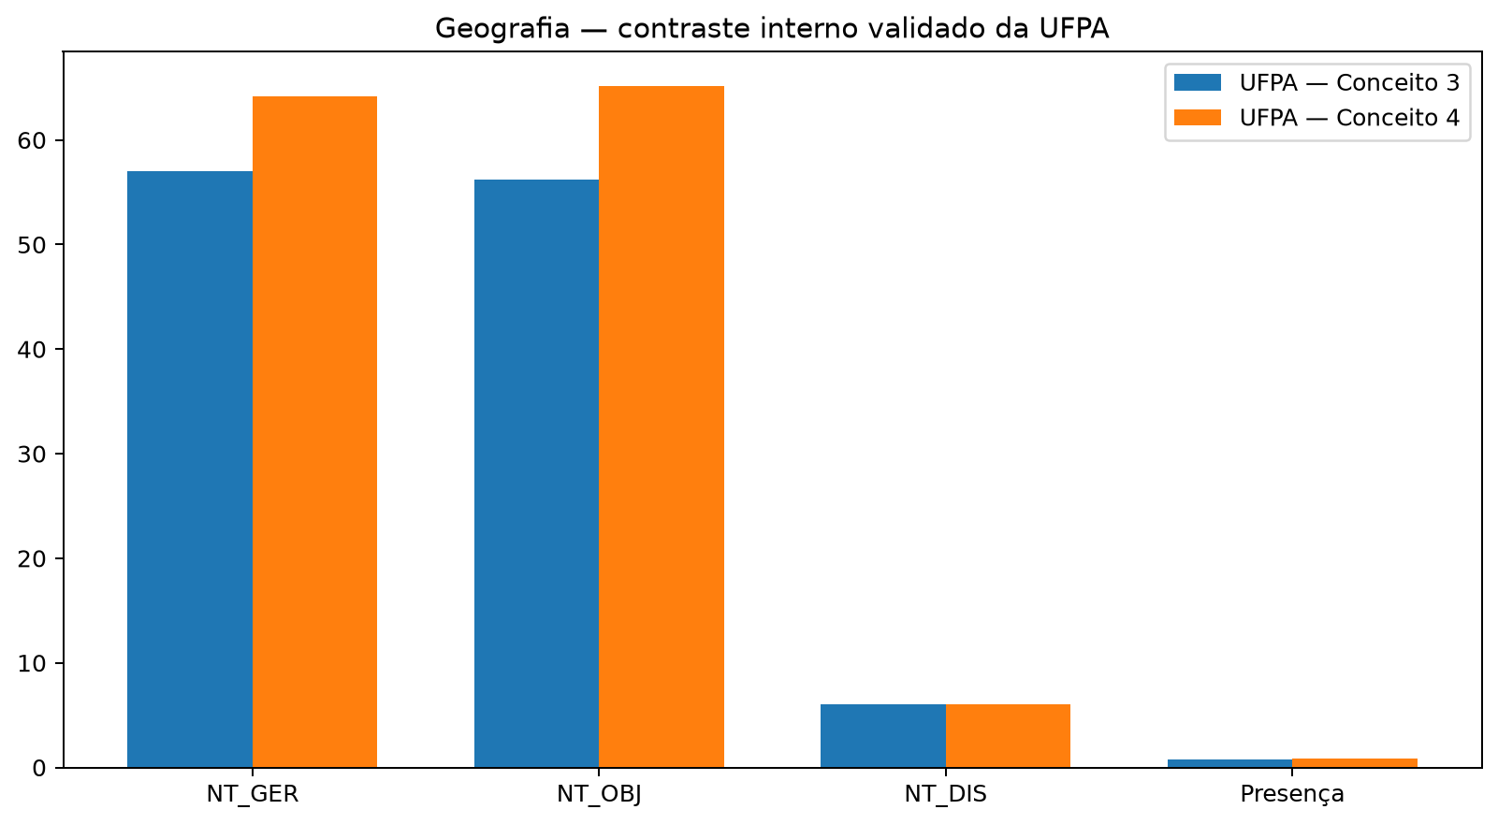
Fonte: Elaboração própria com base nos microdados do Enade das Licenciaturas 2025 e na planilha de Conceito Enade.
Descrição e interpretação: A figura reúne indicadores do contraste descritivo interno.
Hipótese analítica: O contraste em NT_GER e NT_OBJ pode ser mais forte que o observado em NT_DIS.
Limitação: Há apenas duas ofertas em cada estrato.
Figura 19 – Síntese do contraste interno
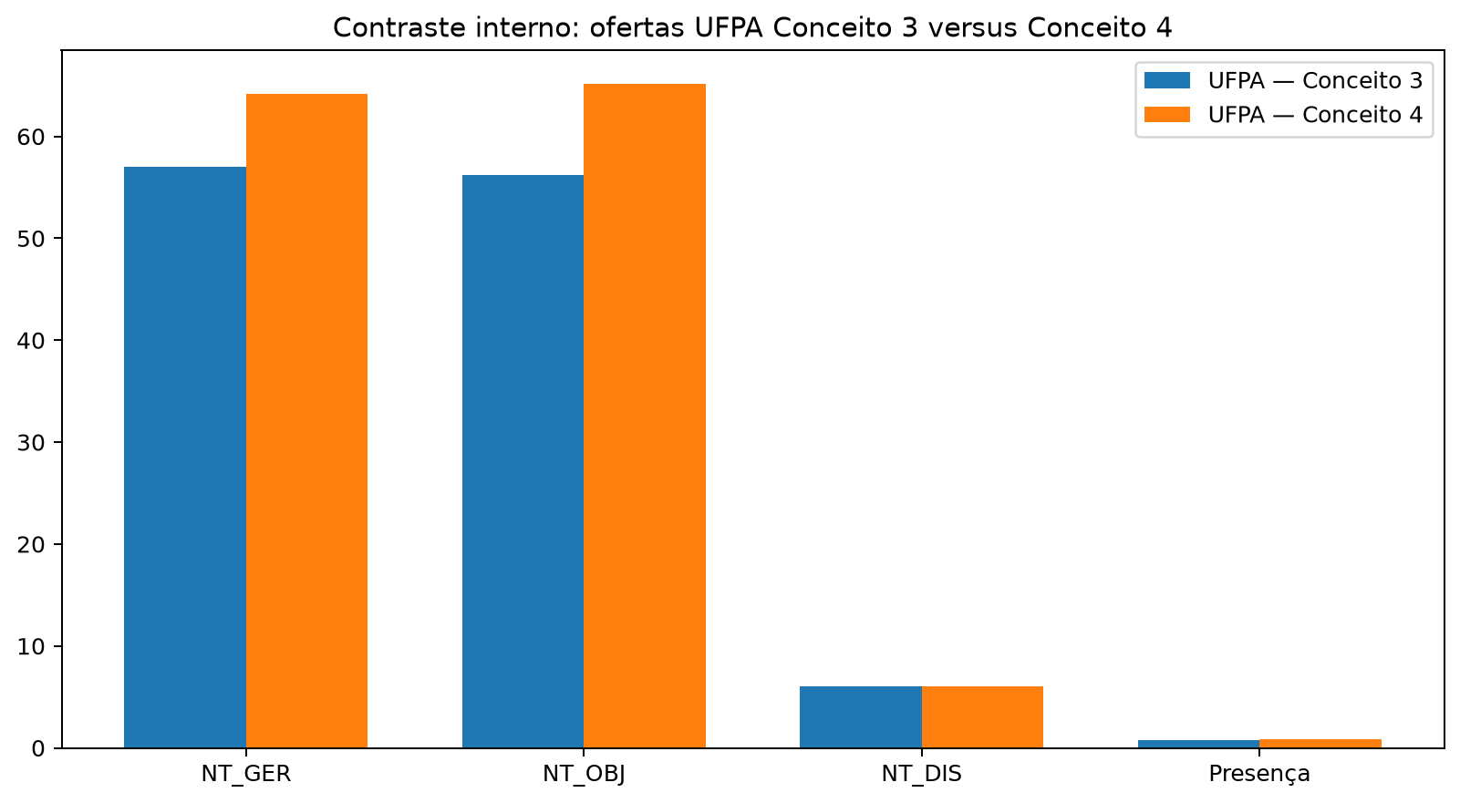
Fonte: Elaboração própria com base nos microdados do Enade das Licenciaturas 2025 e na planilha de Conceito Enade.
Descrição e interpretação: A figura integra indicadores selecionados das quatro ofertas da UFPA.
Hipótese analítica: A leitura multidimensional evita reduzir a comparação ao Conceito Enade.
Limitação: Indicadores de arquivos distintos são comparáveis somente no nível agregado do curso.

5.9.2 Perfil discente
As duas ofertas Conceito 3 são comparadas às duas Conceito 4 em indicadores de perfil. As diferenças representam composição agregada e não permitem inferir relações individuais entre características discentes e desempenho.

5.9.3 Trajetória acadêmica
Indicadores de turno, tempo desde o ingresso, trabalho, bolsas, auxílios e horas de estudo são usados para caracterizar as ofertas e gerar hipóteses no nível do curso.

5.9.4 Processo formativo
No contraste Conceito 3 menos Conceito 4, entre os itens com maiores diferenças absolutas, aparecem diferenças negativas em QE_I20 (Foram oferecidas oportunidades para os estudantes participarem de programas, projetos ou atividades de extensão universitária.): +1.01; QE_I34 (A coordenação do curso esteve disponível para orientação acadêmica dos estudantes.): +1.08 e positivas em QE_I33 (Foram oferecidas oportunidades para os estudantes superarem dificuldades relacionadas ao processo de formação.): +1.32; QE_I31 (O curso disponibilizou quantidade suficiente de professores ou tutores para auxiliar os estudantes nas disciplinas a distância.): +1.17. Os textos oficiais do Inep são usados para interpretação, mas QE_I20–QE_I66 permanecem item a item; não é criado índice único sem validação teórica adicional.

5.9.5 Recomendação
UFPA — Conceito 3, qe_i68_media: 9,55; UFPA — Conceito 4, qe_i68_media: 8,12; UFPA — Conceito 3, qe_i69_media: 9,71; UFPA — Conceito 4, qe_i69_media: 8,83; UFPA — Conceito 3, qe_i70_interesse_pct: 94,2%; UFPA — Conceito 4, qe_i70_interesse_pct: 96,8%. QE_I68, QE_I69 e QE_I70 permanecem conceitualmente separados; não são reunidos automaticamente sob o termo satisfação.

5.9.6 Benchmark comparável
No cenário estrutural principal — mesma modalidade, categoria administrativa, organização acadêmica e porte entre 0,5x e 2x participantes — 0 oferta(s) da UFPA apresentam NT_GER médio acima do benchmark e 4 abaixo. A menor diferença é observada em Cametá — Presencial (-12,27 ponto(s)) e a maior diferença no sentido oposto em Belém — Presencial (-1,77 ponto(s)). Foram calculados cinco cenários para cada uma das quatro ofertas, totalizando 20 combinações oferta-cenário.

5.9.7 Síntese dos pontos distintivos
No conjunto da UFPA, as ofertas Conceito 3 apresentam NT_GER e NT_OBJ médios inferiores às ofertas Conceito 4, enquanto NT_DIS é praticamente equivalente. O estrato Conceito 3 também apresenta, no agregado, maior proporção de renda até três salários mínimos, ação afirmativa, auxílio permanência e estudo de quatro horas ou mais, além de médias superiores em QE_I68 e QE_I69. Esses padrões coexistem no nível dos cursos e não devem ser interpretados como mecanismos causais individuais.

6 DISCUSSÃO
Os resultados evidenciam heterogeneidade interna relevante entre as quatro ofertas. O contraste médio em NT_GER acompanha uma diferença mais acentuada em NT_OBJ, ao passo que NT_DIS é muito próximo entre os estratos. Essa configuração sugere aprofundar componentes objetivos da prova, sem assumir que o Conceito Enade ou qualquer característica institucional tenha produzido o resultado. O N de cursos por estrato é dois.
No benchmark estrutural principal, as quatro ofertas da UFPA apresentam NT_GER médio abaixo dos respectivos grupos comparáveis, embora em magnitudes distintas. Belém está mais próxima de seu benchmark; Cametá apresenta a maior diferença negativa entre as quatro. A comparação regional mostra a UFPA agregada acima da Região Norte sem UFPA, mas abaixo do Brasil geral. Esses recortes têm objetivos descritivos diferentes e não podem ser tratados como grupos independentes quando se sobrepõem.
As associações ecológicas ampliam o contexto, mas não identificam mecanismos individuais. Correlação por curso pode refletir composição, porte, seletividade, condições institucionais ou outros confundidores não observados. Outliers nacionais foram preservados e sinalizados, em vez de removidos automaticamente.

7 CONCLUSÃO
Geografia na UFPA não apresenta oferta Conceito Enade 1 nas fontes de 2025. Entre as quatro ofertas localizadas, Belém e Ananindeua têm Conceito 4, enquanto Altamira e Cametá têm Conceito 3. O contraste descritivo aponta menor NT_GER e NT_OBJ médios no estrato Conceito 3, sem diferença material em NT_DIS. As quatro ofertas ficam abaixo dos respectivos benchmarks estruturais principais em NT_GER, com intensidades diferentes. Perfil, trajetória, processo formativo e recomendação adicionam dimensões que impedem uma leitura unidimensional do resultado. As evidências geram padrões e hipóteses, não causalidade individual ou institucional.

REFERÊNCIAS
BRASIL. Lei nº 10.861, de 14 de abril de 2004. Institui o Sistema Nacional de Avaliação da Educação Superior - SINAES. Brasília, DF: Presidência da República, 2004.
CLIFF, N. Ordinal methods for behavioral data analysis. Mahwah: Lawrence Erlbaum Associates, 1996.
COHEN, J. Statistical power analysis for the behavioral sciences. 2. ed. Hillsdale: Lawrence Erlbaum Associates, 1988.
INSTITUTO BRASILEIRO DE GEOGRAFIA E ESTATÍSTICA (IBGE). Normas de apresentação tabular. 3. ed. Rio de Janeiro: IBGE, 1993.
INSTITUTO NACIONAL DE ESTUDOS E PESQUISAS EDUCACIONAIS ANÍSIO TEIXEIRA (INEP). Enade das Licenciaturas: microdados 2025. Brasília, DF: Inep, 2026.
INSTITUTO NACIONAL DE ESTUDOS E PESQUISAS EDUCACIONAIS ANÍSIO TEIXEIRA (INEP). Manual do usuário: Enade das Licenciaturas 2025. Brasília, DF: Inep, 2026.
INSTITUTO NACIONAL DE ESTUDOS E PESQUISAS EDUCACIONAIS ANÍSIO TEIXEIRA (INEP). Nota Técnica nº 8/2026/CEI/CGGI/DAES-INEP: metodologia do Conceito Enade para os cursos de licenciatura a partir da edição de 2025. Brasília, DF: Inep, 2026.
INSTITUTO NACIONAL DE ESTUDOS E PESQUISAS EDUCACIONAIS ANÍSIO TEIXEIRA (INEP). Questionário do Estudante - Enade das Licenciaturas 2025. Brasília, DF: Inep, 2025.

APÊNDICE A – REGRAS DE INTEGRIDADE
CO_CURSO é a unidade principal.
Arquivos temáticos são agregados antes das junções.
Não há join individual entre desempenho e questionário.
Não há reconstrução de estudante entre arquivos.
Ausência de conceito não é Conceito 1.
O Grupo A permanece vazio em Geografia.
Conceito 3 não é tratado como insuficiência.
Relações entre temas diferentes são ecológicas.
Pará, Norte e Brasil completos não são grupos independentes em testes.

APÊNDICE B – APROFUNDAMENTOS SUGERIDOS
1. Sensibilidade de porte — pergunta: os déficits frente aos benchmarks persistem sob faixas de porte mais estreitas? Variáveis: NT_GER, NT_OBJ, NT_DIS, participantes e atributos estruturais. Método: cenários progressivos e, quando viável, pareamento. Limitação: poucos comparáveis em alguns estratos.
2. Componente objetivo — pergunta: quais padrões de acerto ajudam a caracterizar a diferença observada em NT_OBJ? Variáveis: QT_ACERTOS e indicadores disponíveis no mesmo arquivo de desempenho. Método: análise intrarquivo por oferta. Limitação: relações mecânicas entre nota e acertos.
3. Processo formativo — pergunta: quais itens QE_I20–QE_I66 mantêm contraste Conceito 3 × 4 considerando respostas válidas e referências externas? Método: análise item a item, dimensionalidade e consistência interna antes de índices. Limitação: escala ordinal e respostas autorreferidas.
4. Permanência e trajetória — pergunta: como renda, trabalho, auxílios, bolsas, turno e tempo desde o ingresso se organizam ecologicamente entre cursos? Método: perfis padronizados e Spearman por curso. Limitação: falácia ecológica e confundimento residual.
5. Recomendação e processo formativo — pergunta: QE_I68 e QE_I69 se associam ecologicamente a dimensões formativas específicas no universo nacional de Geografia? Método: agregação por curso, Spearman, dispersão e outliers. Limitação: não representa relação individual.

APÊNDICE C – RÓTULOS OFICIAIS DOS ITENS QE_I20–QE_I66
QE_I20 – Foram oferecidas oportunidades para os estudantes participarem de programas, projetos ou atividades de extensão universitária.
QE_I21 – Foram oferecidas oportunidades para os estudantes participarem de projetos de iniciação científica e/ou de atividades que estimularam a investigação acadêmica.
QE_I22 – As atividades realizadas durante seu trabalho de conclusão de curso contribuíram para qualificar sua formação profissional.
QE_I23 – As relações professor-aluno ao longo do curso foram positivas, estimulando os estudantes a estudar e aprender.
QE_I24 – Os professores apresentaram e discutiram os planos de ensino/curso das disciplinas com os estudantes.
QE_I25 – As referências bibliográficas indicadas pelos professores contribuíram para seus estudos e aprendizagens.
QE_I26 – As avaliações da aprendizagem realizadas durante o curso foram compatíveis com os conteúdos ou temas trabalhados pelos professores.
QE_I27 – Os professores demonstraram domínio dos conteúdos abordados nas disciplinas.
QE_I28 – Os professores utilizaram estratégias e instrumentos de avaliação diversificados (provas, seminários, trabalhos em grupo, portfólio, autoavaliação, etc).
QE_I29 – Os professores ofereceram devolutivas das avaliações (comentários, explicações, sugestões para melhoria) que auxiliaram os estudantes a avançar em suas aprendizagens.
QE_I30 – Os professores estimularam a participação ativa dos estudantes durante as aulas (por meio de atividades em grupo, discussões, seminários, etc), não se limitando às aulas expositivas.
QE_I31 – O curso disponibilizou quantidade suficiente de professores ou tutores para auxiliar os estudantes nas disciplinas a distância.
QE_I32 – Nas disciplinas a distância, houve interação ao vivo (presencial ou síncrona, mediada por tecnologia) entre os estudantes e o professor.
QE_I33 – Foram oferecidas oportunidades para os estudantes superarem dificuldades relacionadas ao processo de formação.
QE_I34 – A coordenação do curso esteve disponível para orientação acadêmica dos estudantes.
QE_I35 – O curso favoreceu a articulação do conhecimento teórico com atividades práticas.
QE_I36 – O curso propiciou acesso a conhecimentos atualizados e/ou contemporâneos em sua área de formação.
QE_I37 – As disciplinas cursadas contribuíram para sua formação como profissional.
QE_I38 – As metodologias de ensino utilizadas no curso desafiaram você a se posicionar mais criticamente diante do conhecimento.
QE_I39 – Os estudantes participaram de avaliações periódicas das condições de formação (disciplinas, atuação dos professores, infraestrutura).
QE_I40 – O Ambiente Virtual de Aprendizagem - AVA (Moodle, Google Classroom, etc.) apresentou materiais, recursos e tecnologias apropriados para o desenvolvimento das disciplinas.
QE_I41 – O curso proporcionou condições de acesso adequado às bibliografias indicadas nas disciplinas, de forma física ou virtual.
QE_I42 – As salas de aula apresentaram tamanho, mobiliário e recursos tecnológicos adequados.
QE_I43 – As condições de infraestrutura dos polos foram adequadas para os encontros presenciais (não se aplica para cursos presenciais).
QE_I44 – Os ambientes e equipamentos destinados às aulas práticas foram adequados ao curso e à quantidade de estudantes.
QE_I45 – Os ambientes e equipamentos destinados às aulas práticas foram adequados ao curso e à quantidade de estudantes.
QE_I46 – Planejar o ensino considerando a proposta curricular, os conhecimentos prévios, as origens culturais, as experiências de vida e os interesses de todos os estudantes.
QE_I47 – Propor objetivos de aprendizagem desafiadores aos estudantes, considerando os diferentes níveis cognitivos e dimensões do conhecimento.
QE_I48 – Planejar sequências didáticas, articulando diferentes estratégias de ensino, recursos e formas de avaliação coerentes com os objetivos de aprendizagem e objetos de conhecimento.
QE_I49 – Utilizar estratégias e recursos diversificados das Tecnologias da Informação e Comunicação (TICs), de maneira apropriada e contextualizada ao processo de ensino e aprendizagem.
QE_I50 – Dominar os conhecimentos específicos da minha área de formação e saber como ensiná-los.
QE_I51 – Analisar como os estudantes aprendem, em cada faixa etária e etapa de ensino, utilizando estratégias, recursos e materiais adequados e contextualizados a todos os estudantes.
QE_I52 – Utilizar diferentes estratégias e recursos para a aprendizagem dos estudantes do público da educação especial (alunos com deficiência, alunos com transtornos globais do desenvolvimento, alunos com altas habilidades/superdotação).
QE_I53 – Dominar as informações sobre a estrutura e organização do sistema educacional brasileiro, incluindo suas etapas, modalidades e as políticas a elas associadas.
QE_I54 – Conhecer o aluno surdo, sua cultura, identidade e utilizar os princípios básicos da Língua Brasileira de Sinais (LIBRAS).
QE_I55 – Trabalhar com o tema das relações étnico-raciais e o ensino de história e cultura afro-brasileira, africana e indígena.
QE_I56 – Realizar a gestão da sala de aula, considerando diferentes aspectos como a organização de espaços físicos, o aproveitamento do tempo, a seleção de materiais e recursos pedagógicos.
QE_I57 – Identificar e desenvolver estratégias pedagógicas preventivas e corretivas para lidar com fenômenos como a indisciplina, o bullying e as diferentes formas de violência escolar.
QE_I58 – Desenvolver estratégias de gestão de sala de aula que busquem manter os alunos interessados e engajados nas atividades pedagógicas, criando um ambiente seguro, organizado e respeitoso.
QE_I59 – Monitorar o processo de aprendizagem dos estudantes, por meio de diferentes estratégias, para identificar avanços e necessidades.
QE_I60 – Utilizar estratégias e instrumentos de avaliação diversificados, considerando a heterogeneidade dos estudantes (provas, seminários, trabalhos em grupo, portfólio, autoavaliação, etc).
QE_I61 – Oferecer devolutivas das avaliações compreensíveis aos estudantes, com comentários, explicações e sugestões que os auxiliem a avançar em suas aprendizagens.
QE_I62 – Dominar as informações sobre as avaliações externas, sabendo integrá-las ao planejamento das ações didático-pedagógicas da escola.
QE_I63 – Trabalhar em equipe dialogando sobre minhas práticas pedagógicas, de modo colaborativo e solidário.
QE_I64 – Refletir permanentemente sobre a minha prática pedagógica, revisando-a e readequando-a sempre que necessário.
QE_I65 – Reconhecer a importância de participar da comunidade escolar de maneira propositiva, respeitando as decisões tomadas nas instâncias colegiadas, colaborando para a melhoria da escola como um todo.
QE_I66 – Interagir com as famílias, respeitando as suas culturas e múltiplas formas de organização, visando a melhoria da aprendizagem de todos os estudantes.
Fonte dos rótulos: Inep, Dicionário de Variáveis e Questionário do Estudante – Enade das Licenciaturas 2025.

